МИНИСТЕРСТВО НАУКИ И ВЫСШЕГО ОБРАЗОВАНИЯ РОССИЙСКОЙ ФЕДЕРАЦИИ

федеральное государственное автономное образовательное учреждение высшего образования

«САНКТ-ПЕТЕРБУРГСКИЙ ГОСУДАРСТВЕННЫЙ УНИВЕРСИТЕТ

АЭРОКОСМИЧЕСКОГО ПРИБОРОСТРОЕНИЯ»

КАФЕДРА № 43

ОТЧЕТ   
ЗАЩИЩЕН С ОЦЕНКОЙ

ПРЕПОДАВАТЕЛЬ

|  |  |  |  |  |
| --- | --- | --- | --- | --- |
|  |  |  |  | А.В. Гордеев |
| должность, уч. степень, звание |  | подпись, дата |  | инициалы, фамилия |

|  |
| --- |
| ОТЧЕТ О ЛАБОРАТОРНОЙ РАБОТЕ №2 |
| IP-адресация |
| по курсу: Администрирование вычислительных сетей |
|  |
|  |

РАБОТУ ВЫПОЛНИЛ

|  |  |  |  |  |  |
| --- | --- | --- | --- | --- | --- |
| СТУДЕНТ ГР. № | 4134к |  |  |  | Н.А. Костяков |
|  |  |  | подпись, дата |  | инициалы, фамилия |

Санкт-Петербург 2024

**Задание**

Ход выполнения

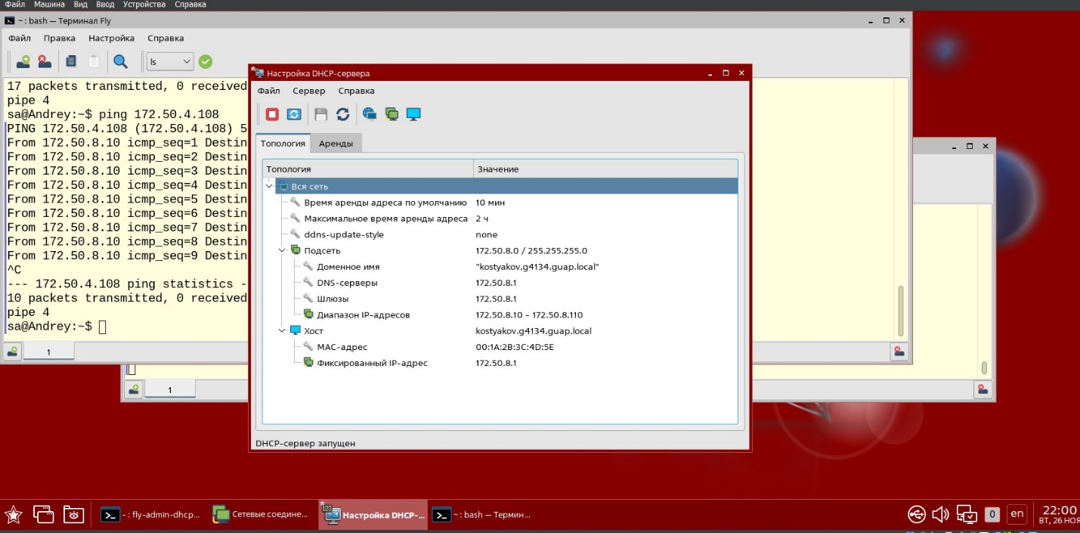

Настройки dhcp сервера

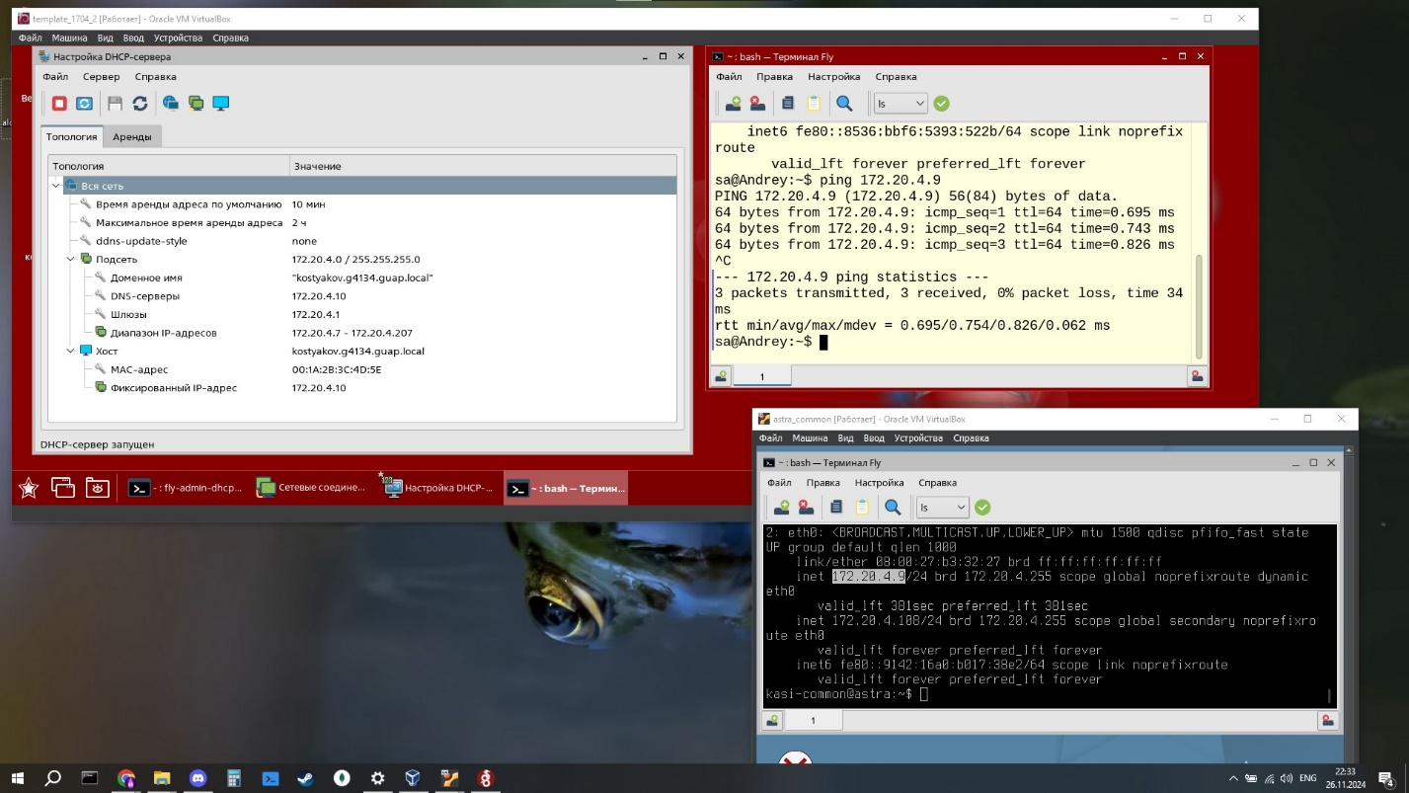

Ping Клиента

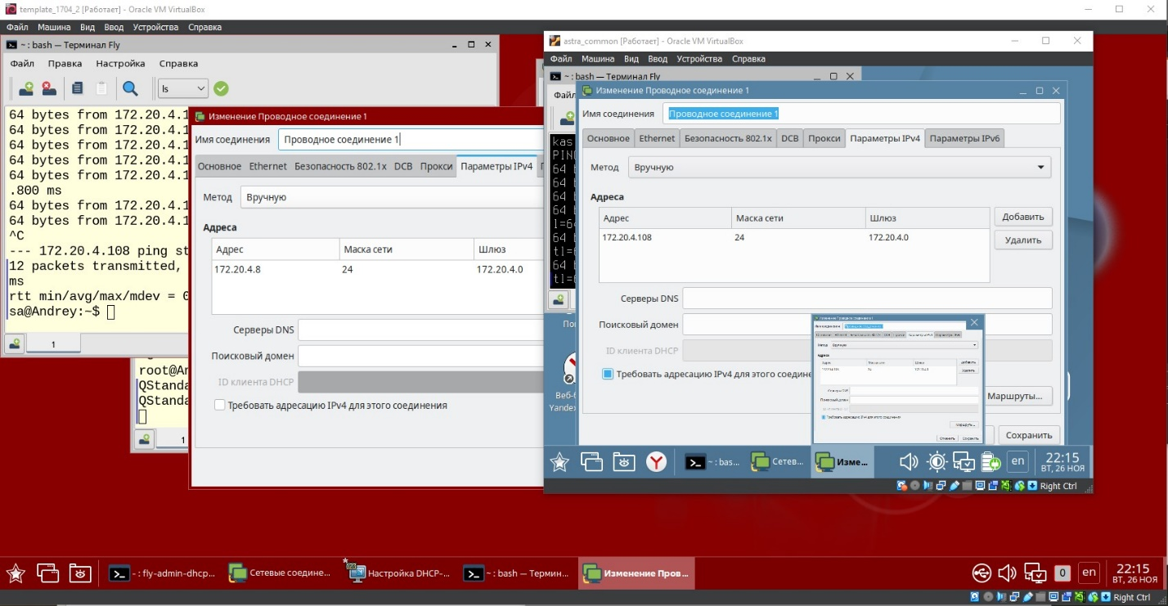

Статическая адресация

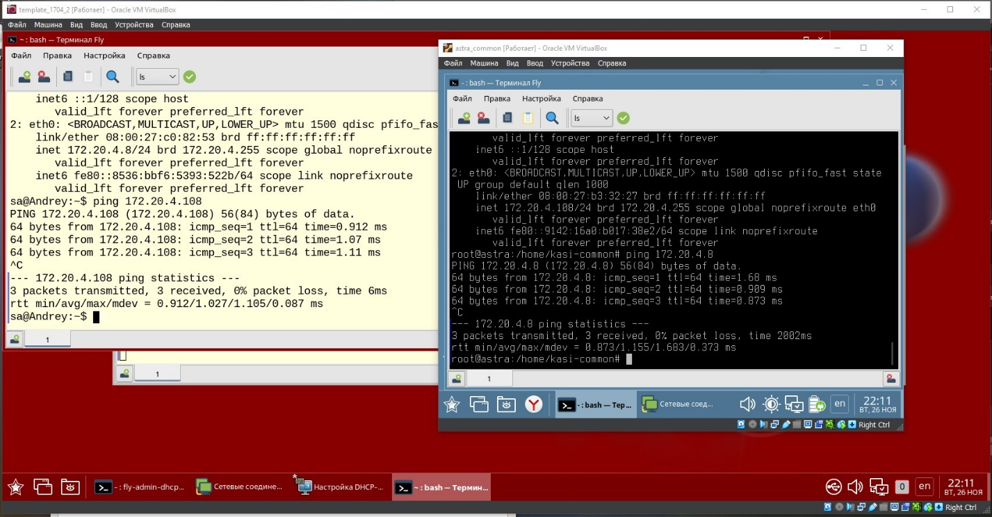

Ping на статические адреса